To:
收件人 北方股份
From:
发件人 康明斯（中国）投资有限公司
Phone: | Date:
电话 | 日期 | 2026/6/9
Re: | cc:
关于 QSK50相关问题回复 | 抄送

Уважаемые руководители компании North Mining,
Здравствуйте!
Выражаем искреннюю благодарность за выбор продукции Cummins, а также за понимание и поддержку услуг, предоставляемых нашей компанией!
Ниже приведены разъяснения по вопросам, связанным с двигателями QSK50, используемыми на самосвалах NTE200 на вашем предприятии.
• Требования к использованию моторного масла:
■ Требования к классу масла:
Классификации моторных масел API или любые международные сертификаты масел сами по себе не являются достаточными для выбора правильного моторного масла для двигателей Cummins®. Выбор масла должен соответствовать соответствующим техническим стандартам Cummins (CES). В таблице 1 ниже приведено сравнение стандартов CES с другими классификациями масел исключительно для справки. (Примечание: номер CES не следует рассматривать как прямое продолжение или замену предыдущего номера CES, если это не указано особо. Масло с более высоким номером CES не обязательно лучше масла с более низким номером CES).
В соответствии с требованиями Руководства по эксплуатации жидкостей для продукции Cummins (бюллетень № 5407420), с учётом текущего качества топлива в горнодобывающей отрасли, особенно содержания серы, для двигателей Cummins, применяемых в горной промышленности, Cummins рекомендует горнодобывающим предприятиям использовать дизельные моторные масла, соответствующие инженерному стандарту Cummins CES20078.
。
康明斯（中国）投资有限公司
Cummins （China） Investment Co., Ltd.
康明斯（中国）投资有限公司北京市朝阳区广顺南大街8号院3号楼H区8层100102
Blog.3, Block H, 8/F No. 8 GuangShun Avenue South Chaoyang District, Beijing 100102
cummins.com.cn
Таблица 1: Сравнение CES с другими классификациями масел |  |  | Рекомендации по моторным маслам CES (Cummins) с учётом наличия систем постобработки отработавших газов
CES | Ближайшая классификация API | Ближайшая международная классификация | Без системы EGR, без системы постобработки отработавших газов
CES 20075 | CF-4 | ACEA E2  ACEA E3 | Не допускается
CES 20071  CES 20076 | CH-4 | ACEA E5  JAMA DH-1 | Не допускается


CES 20077
CES 20078 | CI-4 | ACEA E7 | Рекомендуется
CES 20081 | CJ-4 | ACEA E9  JAMA DH-2 | Допускается (при использовании сверхнизкосернистого топлива с содержанием серы менее 15 ppm)
CES 20086 | CK-4 | Нет | Рекомендуется (при использовании сверхнизкосернистого топлива с содержанием серы менее 15 ppm)
CES 20087 | FA-4 | Нет | Не допускается
CES 20088 | CI-4 | ACEA E7 | Допускается для некоторых двигателей
■ Требования к вязкости масла:
Для двигателей K50, K38, QSK38, QSK50, QSK45, QSK60, QSK78 при температуре окружающей среды не ниже -20°C следует использовать масло 15W-40. При температуре окружающей среды ниже -20°C следует использовать масла 0W-40, 5W-40 или 10W-40 (см. таблицу 2). Для двигателя QSX15 следует использовать масло 15W-40.
Если используемое моторное масло не имеет правильной температуры застывания или вязкости, перед запуском двигателя его следует нагреть до минимальной температуры -4°C. Нагрев масла снижает его вязкость, тем самым улучшая смазывающую способность и одновременно снижая пусковой момент двигателя.
表2：
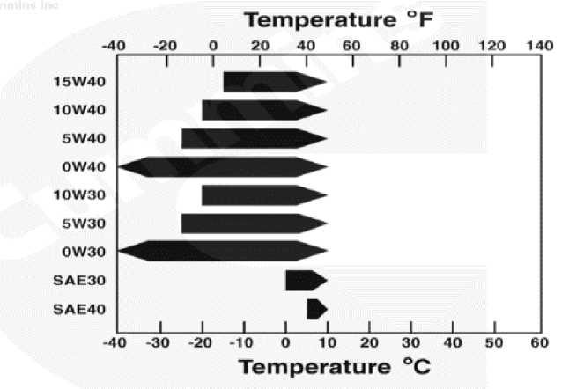
康明斯（中国）投资有限公司
Cummins （China） Investment Co., Ltd.
康明斯（中国）投资有限公司北京市朝阳区广顺南大街8号院3号楼H区8层100102
Blog.3, Block H, 8/F No. 8 GuangShun Avenue South Chaoyang District, Beijing 100102
cummins.com.cn

• Параметры регулировки верхнего клапанного механизма QSK50:
■ На заводской табличке двигателя QSK50 указаны параметры регулировки зазоров впускных и выпускных клапанов: выпускной клапан 0,027 дюйма (0,69 мм), впускной клапан 0,014 дюйма (0,36 мм).
■ Процесс производства всех двигателей Cummins строго соответствует технологическим процедурам сборки и техническим нормам. Перед отправкой с завода каждый двигатель проходит тщательные испытания. На момент отгрузки с завода зазоры впускных и выпускных клапанов находятся в пределах технических норм.
• Настройки калибровки для NTE200 QSK50:
■ Результаты сравнения калибровки QSK50 для NTE200 и калибровки QSK50 для 730E представлены в таблице ниже. Основные различия:
- Для NTE200 защитное снижение частоты вращения (оборотов) при высокой температуре масла не активировано, однако настройка защиты по снижению крутящего момента (derate) такая же, как на 730E.
- Для NTE200 не активирован код неисправности тепловой остановки (hot shutdown). Код неисправности тепловой остановки относится к категории кодов, фиксирующих состояние, не имеет защитной функции двигателя и лишь регистрирует факт выполнения операции тепловой остановки двигателя.

ECM calibration comparison |  | NTE200 | 730E
coolant temp | torque derate type | severity based | severity based
 | threshold (℃) | 100 | 100
 | derate ramp time(s) | 43 | 43
 | RPM derate type | time based | time based
 | threshold (℃) | 110 | 110
 | derate ramp time (s) | 51 | 51
oil temp | torque derate type | severity based | severity based
 | Threshold (℃) | 121 | 121
 | derate ramp time (s) | 51 | 51
 | RPM derate type | inactive | time based
 | threshold (℃) |  | 125.5
 | derate ramp time (s) |  | 51
oil pressure | torque derate type | time based | time based
 | threshold | RPM BASED | RPM BASED
 | derate ramp time (s) | 2 | 2
 | RPM derate type | time based | time based
 | threshold | RPM BASED | RPM BASED
康明斯(中国)投资有限公司
Cummins (China) Investment Co., Ltd.
康明斯(中国)投资有限公司北京市朝阳区广顺南大街8号院3号楼H区8层100102
Blog.3, Block H, 8/F No. 8 GuangShun Avenue South Chaoyang District, Beijing 100102
cummins.com.cn

 | derate ramp time (s) | 10 | 10
fuel temp | torque derate type | time based | time based
 | threshold (℃) | 71 | 71
 | derate ramp time (s) | 51 | 51
 | RPM derate type | time based | time based
 | threshold (℃) | 76.7 | 76.7
 | derate ramp time (s) | 51 | 51
intake temp | RPM derate type | time based | time based
 | threshold (℃) | 87.8 | 87.8
 | derate ramp time (s) | 51 | 51
 | torque derate type | time based | time based
 | threshold | 93.3-98.9 | 93.3-98.9
 | derate ramp time (s) | 51 | 51
hot shutdown set-up | torque(N.M) | 3600 | 5509
 | coolant temp (℃) | 82 | 82
 | RPM | 1700 | 1700
 | counter | 0 | 1
 | FAULT CODE TRIGGER | N | Y
DROOP |  | <0.5% | <0.5%
OVERSPEED(rpm) |  | 2020 | 2250

康明斯(中国)投资有限公司
Cummins (China) Investment Co., Ltd.
康明斯(中国)投资有限公司北京市朝阳区广顺南大街8号院3号楼H区8层100102
Blog.3, Block H, 8/F No. 8 GuangShun Avenue South Chaoyang District, Beijing 100102
cummins.com.cn

■ Код модуля ECM двигателя NTE200 QSK50: AQ60809.08 | AR60193.16 | AR60194.15
■ Версия калибровочного программного обеспечения двигателя NTE200 QSK50: 19020116 | 19020116 | 19020116
Версия ECM и программного обеспечения двигателя правильные.
• Напыление на клапанах NTE200 QSK50:
Компания Cummins не поставляет клапаны с дополнительной наплавкой по технологии STELLITE.
С уважением, Спасибо!

